國立臺中教育大學特殊教育中心105年度自閉症學生輔導進階研習實施計晝
～自閉症學生主動溝通、情緒管理與問題解決教學實務～

一、目 的：透過講授自閉症學生的溝通、情緒管理與問題解決教學，
增進本校輔導區教師與特教相關人員輔導自閉症學生之專業
知能。
二、主辦單位：教育部
三、承辦單位：國立臺中教育大學特殊教育中心
四、研習地點：本校忠毅樓2樓M213演講廳
五、研習日期：105年8月4日（星期四）09:00-16:10
六、研習主題：自閉症學生主動溝通、情緒管理與問題解決
教學實務
七、參加對象：本校輔導區臺中市、彰化縣、南投縣特殊教育教師、普通班教師、特殊教育教師、學前幼教教師、大專校院資源教室輔導人員與特殊教育相關人員，合計100名。
八、報名辦法：
1、請連結至｢教育部特殊教育通報網｣ http://www.set.edu.tw/default.asp
→教師研習→大專特教研習→研習名稱：「8/4自閉症學生輔導進階研習-
自閉症學生主動溝通、情緒管理與問題解決教學實務」。
九、報名日期：
1、105年6月1日至105年7月21日止。
2、105年7月22日審核報名資格，並以MAIL通知是否錄取。

十、研習課程
105  年  8  月  4  日 | 星  期  四 | 時 間 | 研 習 課 程 | 主 持（講）人 | 備註
105  年  8  月  4  日 | 星  期  四 | 0830-0850 | 報 到 | 黃郁茗
105  年  8  月  4  日 | 星  期  四 | 0850-0900 | 開 幕 式 | 國立臺中教育大學  特殊教育中心  王欣宜主任
105  年  8  月  4  日 | 星  期  四 | 0900-1030 | 自閉症學生的多元評估與教學取向 | 國立彰化師範大學  復健諮商研究所  鳯華所長
105  年  8  月  4  日 | 星  期  四 | 1030-1040 | 休 息
105  年  8  月  4  日 | 星  期  四 | 1040-1210 | 自閉症學生之核心需要-  動機操作與主動溝通教學 | 國立彰化師範大學  復健諮商研究所  鳯華所長
105  年  8  月  4  日 | 星  期  四 | 1210-1300 | 午餐時間
105  年  8  月  4  日 | 星  期  四 | 1300-1430 | 自閉症學生之情緒管理I-  情緒發展與情緒教學 | 國立彰化師範大學  復健諮商研究所  鳯華所長
105  年  8  月  4  日 | 星  期  四 | 1430-1440 | 休 息
105  年  8  月  4  日 | 星  期  四 | 1440-1610 | 自閉症學生之情緒管理I- 情緒調控與問題解決 | 國立彰化師範大學  復健諮商研究所  鳯華所長

十一、交通資訊:
1、研習地點:國立臺中教育大學(臺中市民生路140號)忠毅樓2樓M213
演講廳
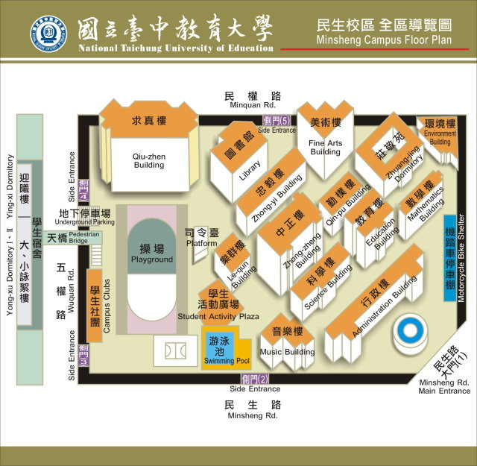
2、校內地圖:

